TwinCAT 3通过SDO修改CAN从站的PDO映射关系
作者：解宏博
职务：华北区 技术工程师
公司：BECKHOFF中国
邮箱：hb.xie@beckhoff.com.cn
日期：2022-11-14
摘 要：
针对CAN通讯，倍福提供了以EL6751为主的很多硬件，除了主站硬件，还有从站，耦合器等多种从站硬件。通过EL6751实现和CAN从站最基本的PDO通讯，如果CAN从站的默认PDO映射不能满足使用要求，并且CAN从站允许通过SDO指令进行映射关系修改，则可以手动修改，以满足需求。
附 件：
序 号 | 文件名 | 备注

历史版本：
2022.8.16 |  | can通讯中修改PDO映射的方法1.1.docx

免责声明：
我们已对本文档描述的内容做测试。但是差错在所难免，无法保证绝对正确并完全满足您的使用需求。本文档的内容可能随时更新，如有改动，恕不事先通知，也欢迎您提出改进建议。

参考信息：

目 录

1. 软硬件版本 3
1.1. 倍福Beckhoff 3
1.1.1. 控制器硬件 3
1.1.2. 控制软件 3
2. 准备工作 3
2.1. 工程准备 3
3. 操作步骤 3
3.1. 默认SDO指令 3
3.2. 禁用TXPDO Mapping 4
3.3. 添加新的PDO Assignment 5
3.4. 启用TXPDO Mapping 6
3.5. 更改对应RXPDO Mapping 6
4. 注意事项 7
4.1. 说明 7

软硬件版本

倍福Beckhoff

控制器硬件
测试用的是办公用笔记本，EL6751及对应耦合器或者硬件

控制软件
笔记本是基于TwinCAT 3.1 Build 4024.12版本

准备工作

工程准备
新建TwinCAT 3工程，扫描或者添加EL6751硬件，然后自动或者手动添加CANopen主站节点，为了演示效果，在主站节点下面加入一个通用CANopen节点。
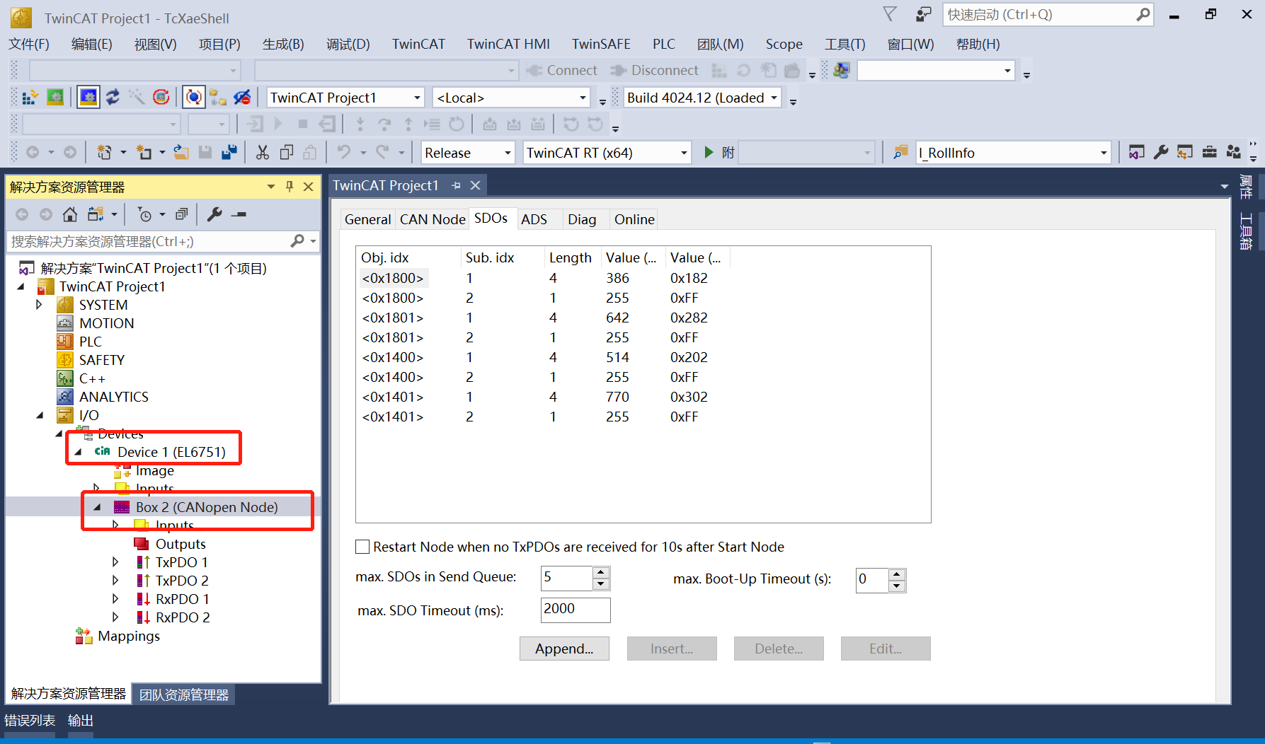

操作步骤

默认SDO指令
根据添加的PDO情况，自动会在SDOs选型卡中显示当前默认的SDO指令。其中“0x1800”和“0x1801”表示TXPDO1和TXPDO2，“0x1400”和“0x1401”表示RXPDO1和RXPDO2。并且注意，这里的TX和RX都是针对从站节点来说的，TX是从站节点发出的，需要跟程序中的Input变量关联，RX的相反。“Sub.idx”表示的是对应对象的各个参数，其中，Sub.idx的长度四个字节，Value=0x182，表示这个PDO配置的COBID是0x182，默认是0x180+对应从站的NodeID，第二个参数，Sub.idx的长度一个字节，Value=0xFF，表示这个PDO的传输类型是异步传输，“0x1801”的含义类似。对应RXPDO参数，Sub.idx的长度四个字节，Value=0x202，表示这个PDO配置的COBID是0x202，默认是0x200+对应从站的NodeID，传输类型含义和TXPDO相同。
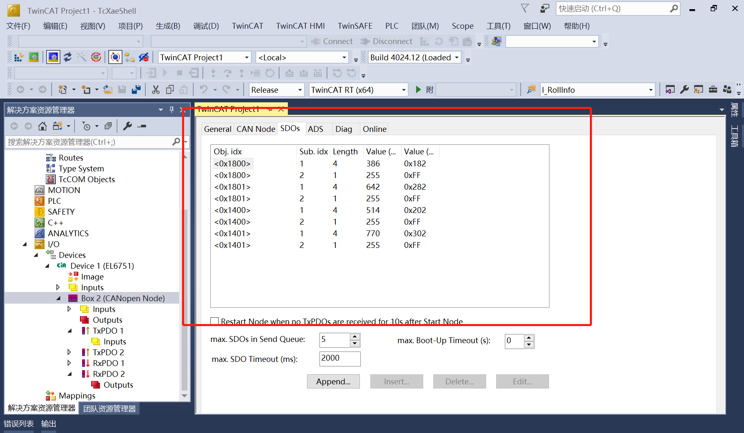

禁用TXPDO Mapping
由于CAN从站的0x1A00中包含了对应TXPDO1的变量信息等具体Mapping，现在需要修改PDO1的默认映射关系，就需要先禁用对应的TXPDO1 Mapping，而0x1A00的Sub.idx0中描述了该PDO中映射的变量的数量，因而点击下面“Append”指令，添加SDO指令，先把数量置零，即禁用。
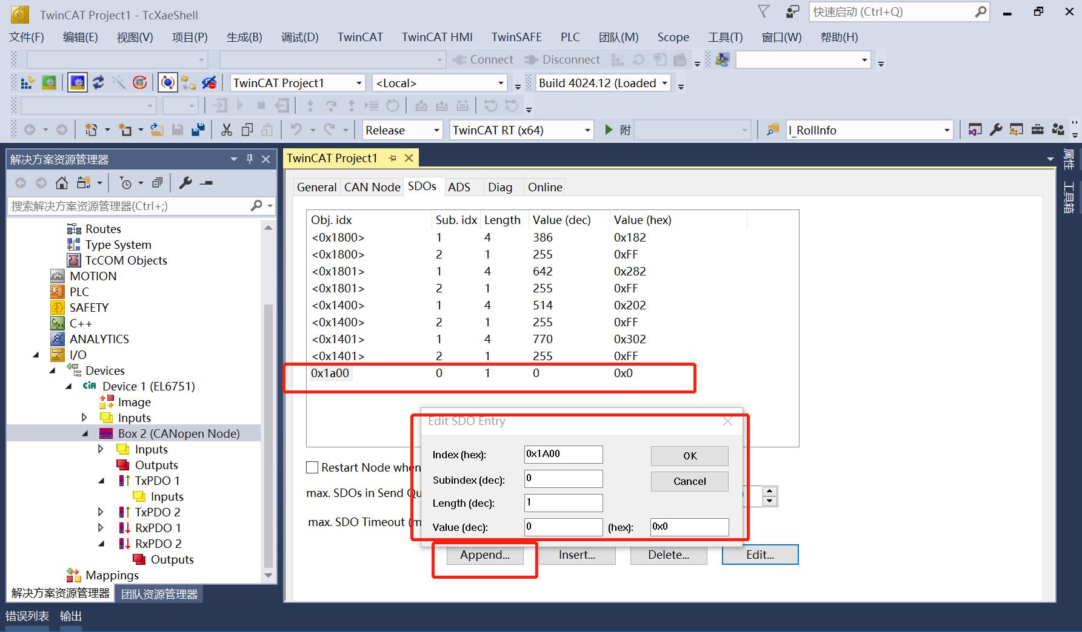

添加新的PDO Assignment
查阅具体CAN从站的手册，或者打开对应的EDS文件，或者XML设备描述文件，添加上需要的PDO映射关系。比如如果需要在该PDO下面添加三个变量，当然变量总大小要小于8个字节，那么就从0x1A00的Sub.idx1开始配置，同样是添加SDO指令，知道了Index和Subindex后，还需要写上对应的Value，如下图所示，“0x60410010”表示的含义是，第一个变量是对应CAN从站设备的0x6041这个地址的变量，具体变量内容含义在shagnshu 的描述文件里厂家会写明，0010表示这个变量占16个位，即两个字节。同理添加好所有该PDO下三个变量的映射描述信息。
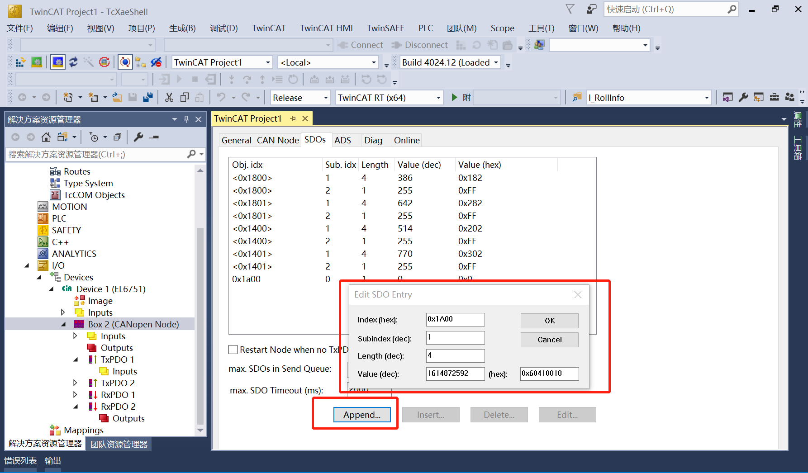
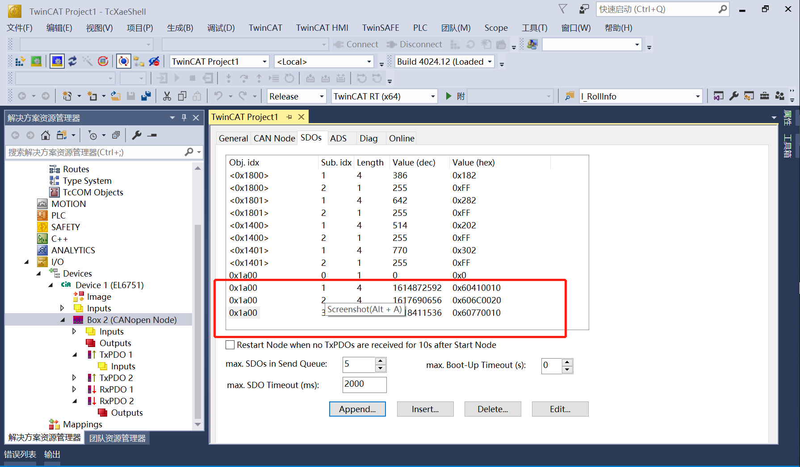

启用TXPDO Mapping
更改好对应的TXPDO映射关系，再给对应的Sub.idx恢复成实际关联的变量个数，即重新启用Mapping关系，对于没有更改的TXPDO2不需要添加额外的SDO指令。
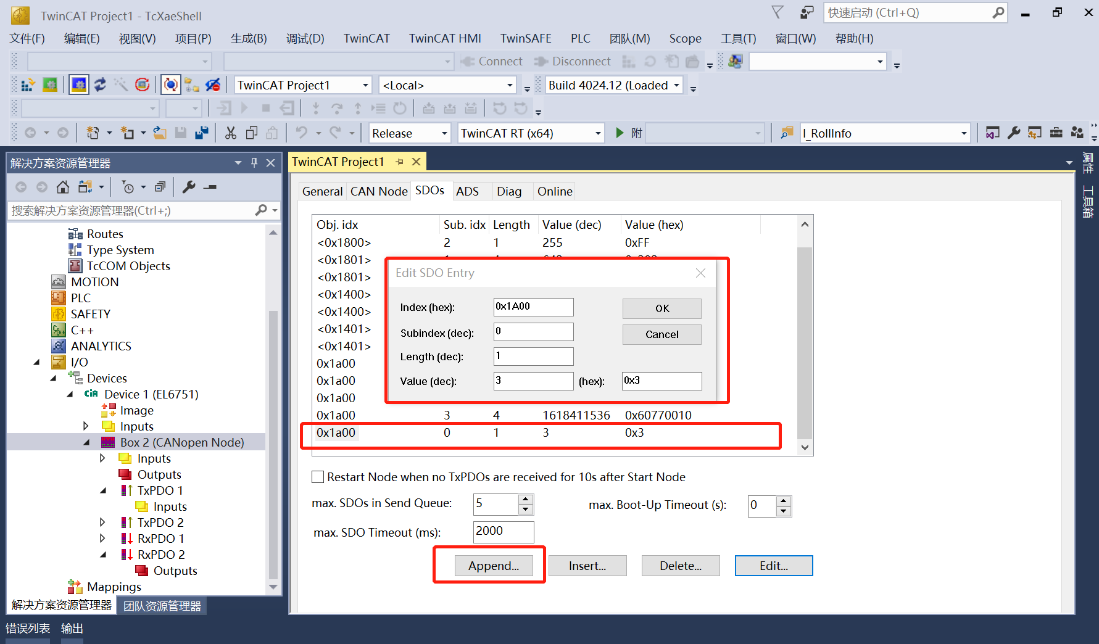

更改对应RXPDO Mapping
同理，更改好对应的RXPDO的映射关系，需要注意的是映射是从0x1600开始排列的。
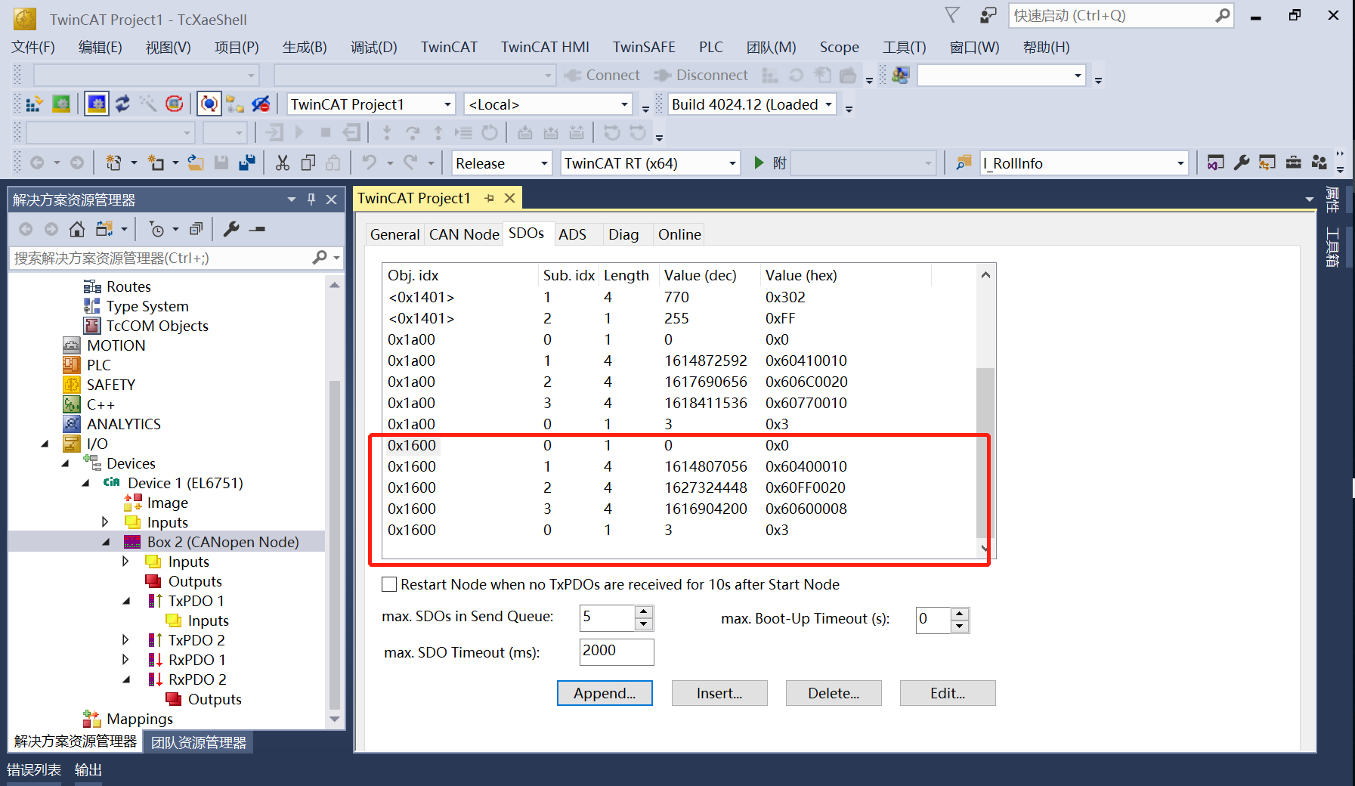

注意事项

说明
需要注意的是，不是所有CAN从站都支持通过SDO指令更改映射关系，具体还需查阅对应从站手册，或者得到官方确认回复。并且针对更改时候配置的新的PDO映射关系，最好也要厂家确认，是可以按照从站的描述文件说明自由组合，还是有些特殊的组合可选，否则很容易报错。如果一旦报错，也可以结合分析仪抓包，分析总线上的数据，或者利于倍福EL6751支持的CAN2.0，结合NMT和Sync报文，发送SDO到从站进行尝试，再不济，利用CANinterface，EL6751也是支持的，只不过SDO和CANinterface都不是实时的，只能用来诊断分析或者实时性要求不高的应用。

上海（ 中国区总部）
中国上海市静安区汶水路 299 弄 9号（市北智汇园）
电话: 021-66312666

北京分公司
北京市西城区新街口北大街 3 号新街高和大厦 407 室
电话: 010-82200036 邮箱: beijing@beckhoff.com.cn

广州分公司
广州市天河区珠江新城珠江东路32号利通广场1303室
电话: 020-38010300/1/2 邮箱: guangzhou@beckhoff.com.cn

成都分公司
成都市锦江区东御街18号 百扬大厦2305 室
电话: 028-86202581 邮箱: chengdu@beckhoff.com.cn

请用微信扫描二维码  通过公众号与技术支持交流 | 倍福官方网站：  https://www.beckhoff.com.cn  在线帮助系统：  https://infosys.beckhoff.com/index_en.htm
倍福虚拟学院：
https://tr.beckhoff.com.cn/

招贤纳士：job@beckhoff.com.cn
技术支持：support@beckhoff.com.cn
产品维修：service@beckhoff.com.cn
方案咨询：sales@beckhoff.com.cn

